ПРОГРАММА
9.30 – 10.00. Регистрация участников семинара.
10.00-10.20. Открытие семинара.
Цикунов Сергей Юрьевич, начальник областного методического центра по профориентационной работе, заместитель председателя областного отделения общественной организации
«Педагогическое общество России».

10.20 – 10.30. Приветствие воспитанников МДОУ
«Детский сад комбинированного вида №186 «Белочка»
Экологический театр. Постановка «Красная и черная книги». Автор: Сиротина Светлана Геннадиевна, методист
ГБУ СОДО «ОЦЭКИТ», руководитель - Слугина Елена Валентиновна, воспитатель МДОУ, Лутова Екатерина Ивановна, учитель-логопед МДОУ.

10.30– 10.40. Визитная карточка МДОУ «Детский сад комбинированного вида №186 «Белочка».
Бычкунова Елена Борисовна, заведующий МДОУ «Детский сад комбинированного вида №186 «Белочка».

10.40 – 11.10. Образовательная деятельность в подготовительной группе: «Профессия «Археолог»
Миронова Екатерина Сергеевна, воспитатель МДОУ №186.

11.10-11.30. Видеопросмотр образовательной деятельности: «Профессия «Метеоролог»
Голубкина Светлана Александровна, воспитатель МДОУ №186.

11.30.- 11.50. Сюжетно-ролевая игра в старшей группе «Ветеринарная клиника»
Самитина Наталья Владимировна, воспитатель МДОУ №186.

11.50-12.05. Презентация проекта «В каждой профессии - что-то особое»
Лутова Екатерина Ивановна, учитель-логопед МДОУ №186

12.05-12.20. Презентация проектов: «Молоко и молочные продукты», «Профессия «Вулканолог».
Голубкина Светлана Александровна, воспитатель МДОУ №186.

12.20-12.35. Выступление. "Экологическое и художественно-эстетическое воспитание детей через игровую деятельность профориентационной направленности.
Шатурная Ольга Владимировна, воспитатель МДОУ №166.

12.35-12.55. Выступление: «Сетевые формы взаимодействия образовательных организаций по профориентационной работе естественнонаучной направленности»
Бычкунова Елена Борисовна, заведующий МДОУ «Детский сад комбинированного вида №186 «Белочка»,
Костин Анатолий Михайлович, заместитель директора по методической работе ГБУ СОДО «Областной центр экологии, краеведения и туризма»

12.55-13.15. Круглый стол на тему: «Дошкольное образовательное учреждение как первая важная ступень расширения осведомленности детей об окружающем мире и основа формирования профессионального самоопределения».
Модератор Шубина Елена Вячеславовна, специалист областного методического центра по профориентационной работе ГАУ ДПО «СОИРО».
. 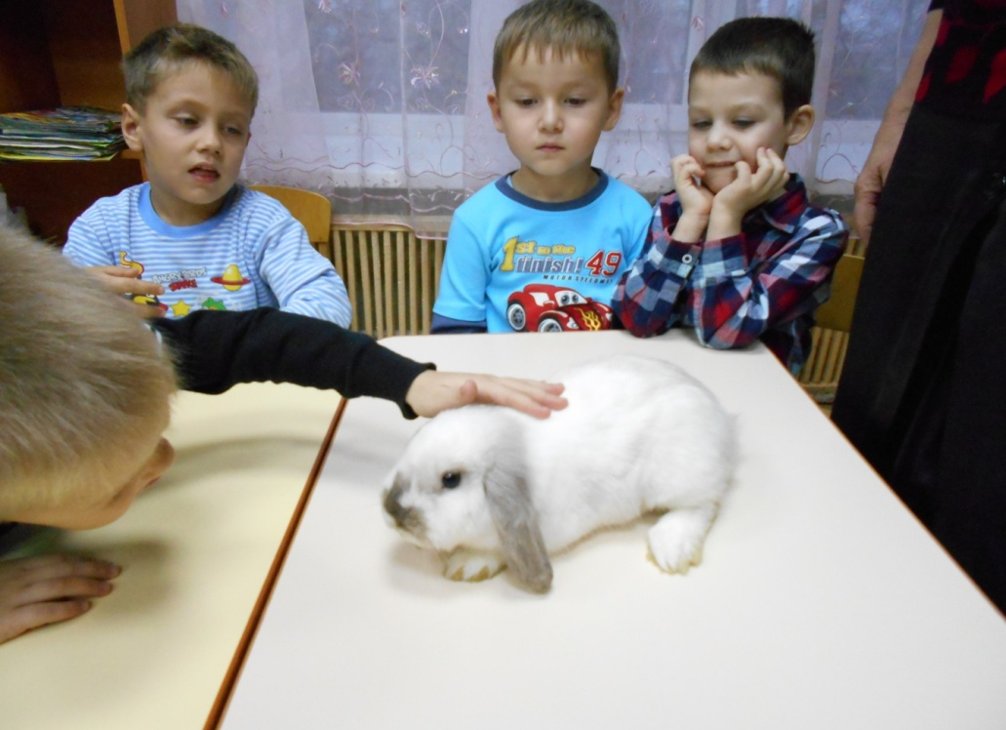 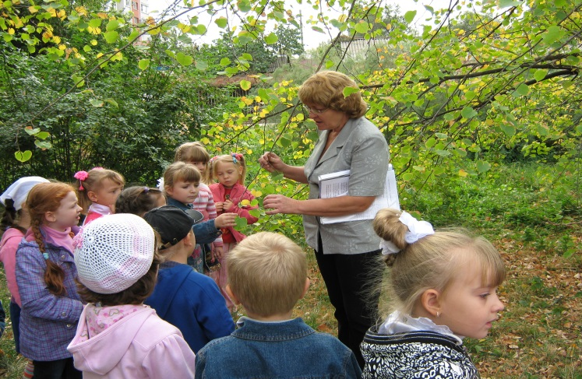

ИНФОРМАЦИОННАЯ СПРАВКА УЧРЕЖДЕНИЯ

Муниципальное дошкольное образовательное учреждение «Детский сад комбинированного вида № 186 «Белочка» Фрунзенского района г. Саратова создано на основании решения Городского исполнительного комитета Совета народных депутатов г. Саратова от 20 августа 1964 года № 651 как ясли – сад № 186 «Белочка» в целях создания благоприятных условий для воспитания, обучения, присмотра, ухода и оздоровления детей, осуществления коррекции речи.
Учреждение приобрело статус самостоятельного юридического лица в соответствии с постановлением администрации г. Саратова № 36 от 05.02.1996 года и приказа отдела образования администрации Фрунзенского района г. Саратова №88 от 24.06.1996 года, зарегистрированного администрацией г. Саратова, как муниципальное дошкольное образовательное учреждение «Детский сад №186 «Белочка» Фрунзенского района г. Саратова.
Приказом № 614 от 15.06.04г. Министерства образования Саратовской области детскому саду присвоена вторая категория – детский сад комбинированного вида.
С марта 2017 года дошкольная организация является региональной стажировочной площадкой по сопровождению реализации федерального государственного образовательного стандарта дошкольного образования.
С 2017 года детский сад является городской научно-методической лаборатории по теме «Создание единой эколого-образовательной среды в процессе сетевого взаимодействия образовательных организаций на базе МДОУ «Детский сад комбинированного вида №186 «Белочка».
С 2018 года - региональная проектно-исследовательская лаборатория, входящяя в сетевой кластер, координируемый региональной научно-консультационной службой «Образовательная инициатива» по теме «Формы сетевого взаимодействия образовательных организаций начальной профориентационной работы естественнонаучной направленности» и региональная стажировочная площадка по направлению «Сопровождение реализации ФГОС дошкольного образования».

Государственное автономное учреждение дополнительного профессионального образования
«Саратовский областной институт развития»

Саратовское областное отделение общественной организации «Педагогическое общество России»

Муниципальное дошкольное образовательное учреждение
«Детский сад комбинированного вида № 186 «Белочка»
Фрунзенского района г. Саратова

Областной семинар на тему:
«Дошкольное образовательное учреждение как первая важная ступень расширения осведомленности детей об окружающем мире и основа формирования профессионального самоопределения»

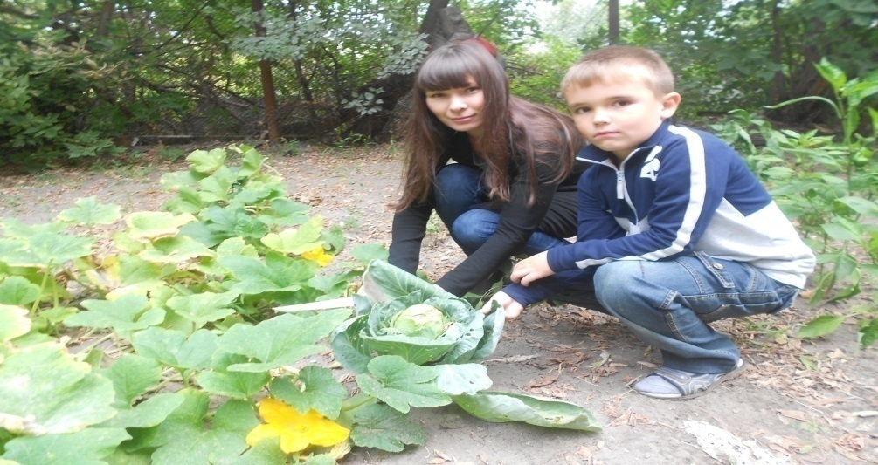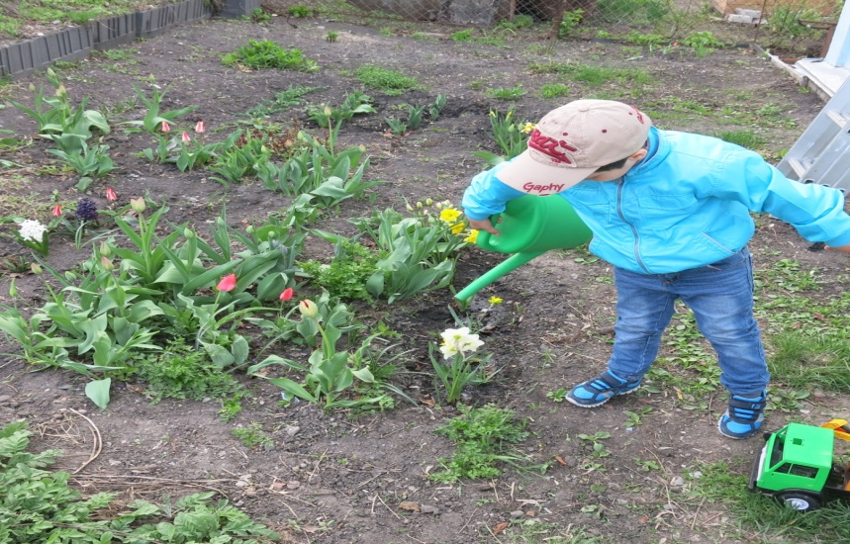

Адрес: 410054, г. Саратов
ул. Новоузенская д. 162
Тел: 8(845-2) 56-13-89
E-mail: mdou186belocka@mail.ru

24 октября 2018 г.
г. Саратов.

